Technológiai és társadalmi kihívások: közel kilencven ösztöndíjas mutatta be kutatását a Széchenyi István Egyetemen
Az Egyetemi Kutatói Ösztöndíj Programban részt vevő hallgatók és fiatal oktatók mutatták be tudományos tevékenységüket május 20-án a győri Széchenyi István Egyetemen rendezett konferencián. Az érdeklődők 89 kutatást ismerhettek meg, amelyek az élenjáró technológiákon át a digitális transzformáción keresztül a fenntarthatóságig széles skálát öleltek fel.
A korábbi Új Nemzeti Kiválóság Program az idei tanévben megújult formában, Egyetemi Kutatói Ösztöndíjprogram (EKÖP) néven támogatja a tehetséges, kutatási területen kiemelkedő hallgatókat, valamint fiatal oktatókat. A Széchenyi István Egyetem nyertes hallgatói és oktatói konferencia keretében mutatták be kutatásaikat.
„A program célja a felsőoktatási intézmények oktatói és kutatói, valamint az innovatív magyar vállalkozások kutató-fejlesztői utánpótlásának biztosítása, és a legkiválóbb hallgatók tehetséggondozása. E célra a Kulturális és Innovációs Minisztérium a Nemzeti Kutatási, Fejlesztési és Innovációs Alapból az idei tanévben rekordösszegű keretet különített el a Széchenyi István Egyetem számára: az Egyetemi Kutatói Ösztöndíjprogramra szánt mintegy 180 millió forint mellett az EKÖP Kooperatív Doktori Program (EKÖP-KDP) közel 250 millió forintos keretből oszthatott ki ösztöndíjakat” – mondta el a rendezvény megnyitóján prof. dr. Varga László, az Egyetemi Doktori Tanács elnöke. A résztvevőket arra biztatta, hogy a kutatásaik mellett eredményeik publikálására is kellő figyelmet fordítsanak.
A professzor arra hívta fel a figyelmet, hogy a Széchenyi-egyetem széles tudományos spektruma kitűnő lehetőséget teremt az interdiszciplináris kutatásokra. „Bíztatom a jövőbeli pályázókat innovatív ötleteik megfogalmazására. Számukra fontos információ, hogy már megjelent a 2025–26-os tanév ösztöndíjfelhívása, amelyre június 15-ig lehet pályázni” – zárta.
A konferencián 10 szekcióban 77 EKÖP-, és 12 EKÖP-KDP-ösztöndíjas előadása hangzott el informatikai, gépész- és villamosmérnöki, közlekedés- és járműmérnöki, anyagtudományi, építész- és építőmérnöki, agrár-, gazdaság- és regionális, jog-, valamint bölcsészettudományi, illetve művészeti területekről.
A villamosmérnök mesterszakos Rózsa Patrik Gábor „Szívritmus kiválasztása sporteszköz ülőfelületébe épített szenzor jeleiből a terhelés adaptív szabályozásához” címmel mutatta be kutatási eredményeit. Témavezetője prof. dr. Nagy Szilvia volt. „Konzulensemnek köszönhetően már az alapképzés évei alatt lehetőségem nyílt bekapcsolódni egy orvostechnikai diagnosztikai módszer fejlesztésével kapcsolatos projektbe. Ezen a területen maradva kezdtem vizsgálni a szívverés érzékelését a test rezgéseinek segítségével. Minden egyes szívdobbanás egy egész testen áthaladó rezgést generál, amely többféle szenzorral is érzékelhető. Azt kerestem, hogy miként lehet olcsón, jó minőségű, egyszerű, akár székre, ülésre helyezhető érzékelőt fejleszteni. Ezzel ugyanis széles körben elérhető, kényelmes és folyamatos szívdiagnosztika válna lehetővé például a munkahelyi stressz hatásait mérve” – világította meg a fiatal kutató.
Mint mondta, vizsgálata a költséghatékonyságot szem előtt tartva időközben új irányt vett. A vérnyomásmérő mandzsettájába helyezte az érzékelőt, amely így már nem csupán vérnyomásmérésre válik alkalmassá, hanem a szívverés formája is megjeleníthető. „Jelenleg is ezen dolgozom, hiszen a módszerrel egy egyszerű vérnyomásmérés alkalmával válnának szűrhetővé az olyan elégtelenségek, mint a szívritmuszavar” – osztotta meg kutatásának lényegét Rózsa Patrik Gábor.
Dr. Fábián Balázs az intézményben szerezte jogi diplomáját, jelenleg pedig az egyetem doktorandusza, akinek „Mesterséges intelligencia a munka világában: kihívás vagy partner a munkáltatók számára?” című előadása (témavezető: dr. Ferencz Jácint) egy napjainkban aktuális, az egész társadalmat érintő kérdéssel foglalkozik. „Ma már a hazai munkáltatói gyakorlatban is megjelent a mesterséges intelligencia használata a beérkezett önéletrajzok összehasonlításához, a munkatársak teljesítményértékeléséhez, sőt az elbocsátandó munkatársak kiválasztásához is. Az emberi tényező elhagyása veszélyes lehet, s az automatizált döntésekkel szemben jelenleg a szakszervezeteknek sincs semmilyen jogi lehetősége. Ezt a kérdést A munka törvénykönyvének módosítása kezelheti” – hangsúlyozta.
Kiemelte, a jognak fontos feladata, hogy lekövesse az olyan társadalomban végbemenő változásokat, mint amit a mesterséges intelligencia megjelenése is okoz. „Az új technológia az élet minden területére hatással van, ami szabályozási szempontból is fontos feladatokat ró ránk” – fogalmazott. Dr. Fábián Balázs hangsúlyozta, a Széchenyi-egyetemen minden feltétel adott az értékes tudományos munkához, személyesen pedig sokat köszönhet témavezetőjének és a tanszéki közösségnek kutatása szakmai támogatásáért.
Sajtókapcsolat:
- Hancz Gábor, igazgató
- Kommunikációért és Sajtókapcsolatokért Felelős Igazgatóság
- +36 96 503 400/3788
- hancz.gabor@sze.hu
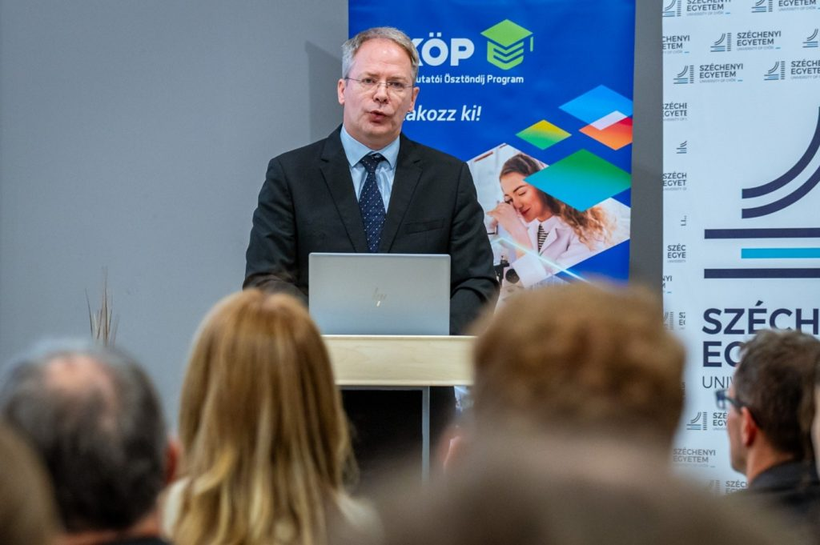 | © Fotó: Dudás Máté/Széchenyi István Egyetem
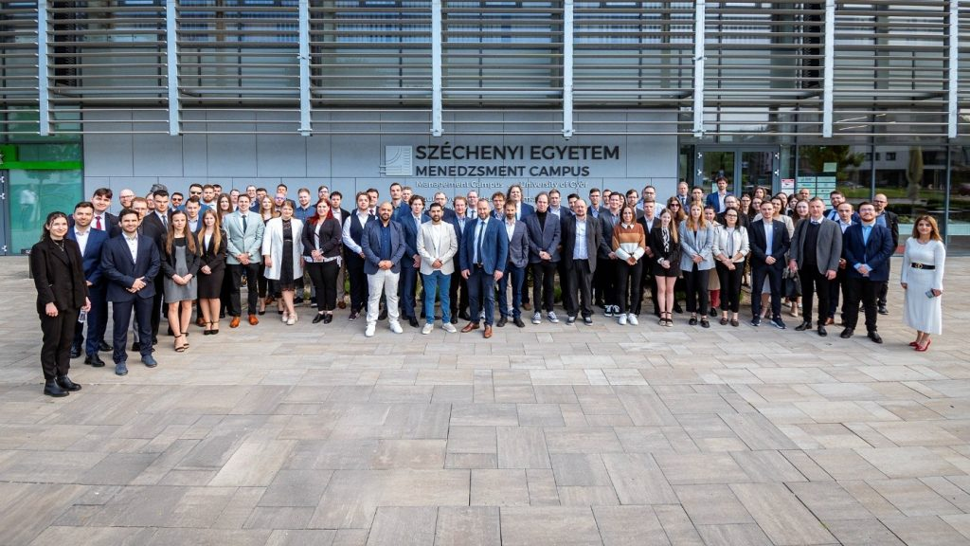 | © Fotó: Dudás Máté/Széchenyi István Egyetem
Eredeti tartalom: Széchenyi István Egyetem
Továbbította: Helló Sajtó! Üzleti Sajtószolgálat
Ez a sajtóközlemény a következő linken érhető el:

